**班级动态**

**2025.6.9**

一、早晨入园

应到29人，实到29人。今天大部分幼儿都能按时来园，能有礼貌地和老师打招呼。

二、毕业典礼排练

孩子们认真排列节目，动作有力、节奏感好。

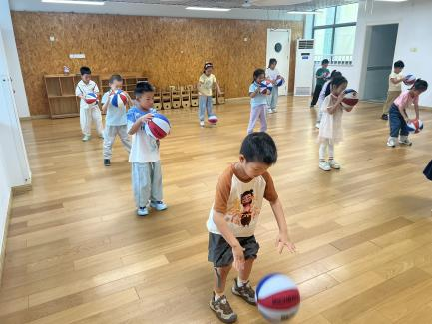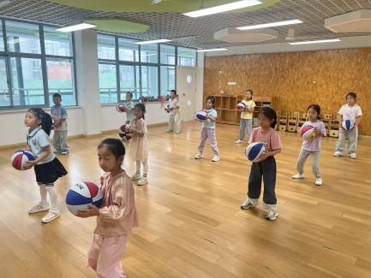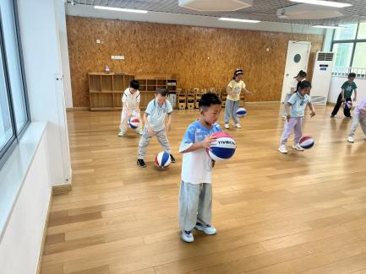

三、点心时间

孩子进行自主点心，他们能有序地洗手、拿杯子、倒牛奶、吃点心，基本了解了点心的每个环节和顺序，并在提醒下有序地做好每件事情。

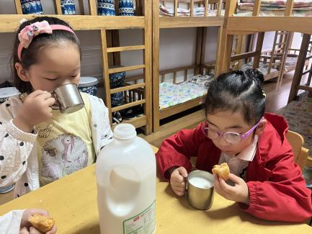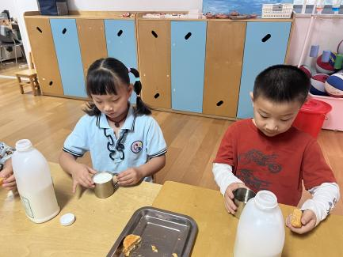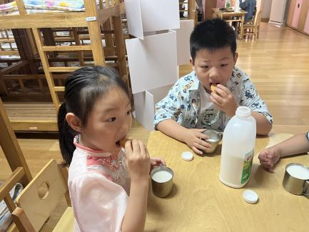

四、集体活动

今天的集体活动是综合《老师，谢谢您》

快乐的幼儿园生活即将结束，在这三年的幼儿园生活中，幼儿园的老师、保育员阿姨、食堂阿姨以及门卫师傅都在关心爱护着孩子们，为孩子们能够健康快乐的成长做出了许多贡献。本次活动主要引导幼儿在回忆自己在园三年生活的基础上，了解幼儿园的教职工们对自己的爱护，并能够尝试做一些力所能及的事情来表达自己对幼儿园的热爱之情。

活动中，**陈逸涵、王翌智、魏沐恩、张知予、万弈、冯桐曦、张翼遥、吕一诺、刘佳怡、卓沐锦、肖童芮、蔡锦然、穆乔洋**能保持良好的在坐姿，并认真倾听；**陈逸涵、王翌智、魏沐恩、柴郝煊、张知予、万弈、冯桐曦、张翼遥、王沐昕、吕一诺、刘佳怡、华初墨、相悦婉、肖童芮、蒋六一、高枕北、穆乔洋**能积极举手发言。

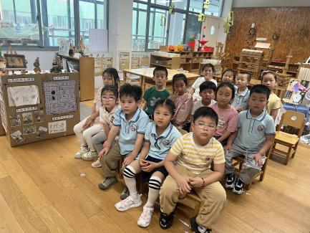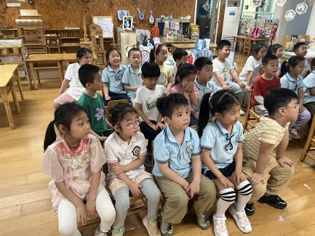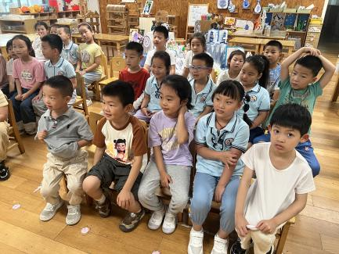

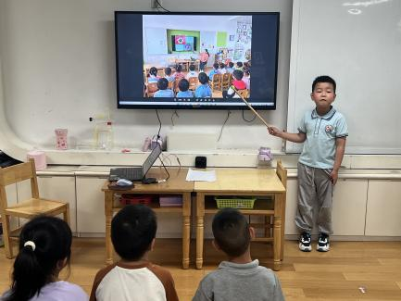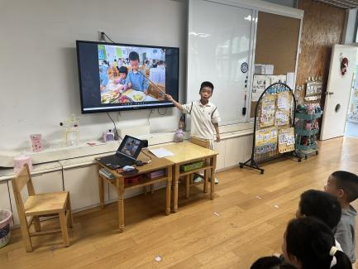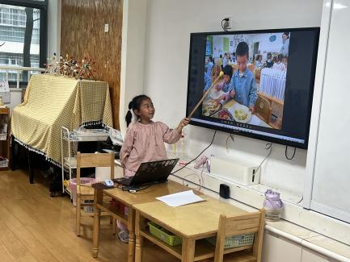

1. 区域游戏

孩子们根据自己的区域游戏计划进行区域游戏。

